Prénom : ……………………………… | Date : …………………………………………………………

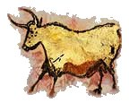 | LA PRÉHISTOIRE  Mots croisés (C)

Mots croisés : vocabulaire de la préhistoire

 |  |  |  | 6 |  |  |  |  | 8 |  |  |  | 10
 |  |  |  | F |  |  |  |  | C |  |  |  | N
1 | P | A | L | E | O | L | I | T | H | I | Q | U | E
 |  |  |  | U |  |  | 7 |  | A |  |  |  | O
 |  |  |  |  |  |  | S |  | S |  |  |  | L
 | 2 | N | O | M | A | D | E |  | S |  | 9 |  | I
 |  |  |  |  |  |  | D |  | E |  | H |  | T
 | 3 | G | R | O | T | T | E |  |  |  | A |  | H
 |  |  |  |  |  |  | N |  |  |  | B |  | I
 |  | 4 | E | R | E | C | T | U | S |  | I |  | Q
 |  |  |  |  |  |  | A |  |  |  | L |  | U
 |  | 5 | P | R | E | H | I | S | T | O | I | R | E
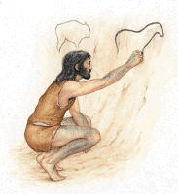 |  |  |  |  |  |  | R |  |  |  | S
 |  |  |  |  |  |  | E

Horizontalement :
1. Âge de la pierre taillée : PALEOLITHIQUE
2. Mode de vie contraire à « sédentaire » : NOMADE
3. Où l’on trouve des peintures rupestres : GROTTE
4. Homme « debout » : ERECTUS
5. Période qui précède l’histoire : PREHISTOIRE

Verticalement :
6. Principale découverte des premiers hommes : FEU
7. Mode de vie contraire à « nomade » : SEDENTAIRE
8. Moyen de trouver de la nourriture durant la préhistoire : CHASSE
9. Homme « habile » : HABILIS
10. Âge de la pierre polie : NEOLITHIQUE

Mot mystère : MENHIR

